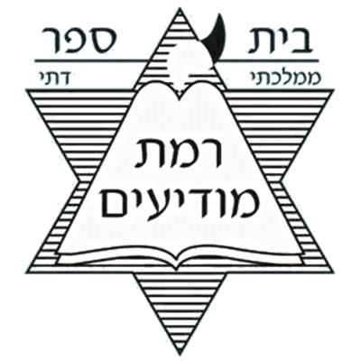
בס"ד
מבצע "ומעונתו בציון..."

ממ"ד רמת מודיעים מתכונן יחד עם כל עם ישראל לחגיגות ה-70 של מדינת ישראל שלנו.

אנחנו מלאי שמחה והודאה לה' שזיכה את הדור שלנו לחיות בתקופה חשובה זו ולראות את חזון הנביאים מתרקם מול עינינו.
אנחנו מלאי תפילה על פיתוחה התקדמותה של מדינתנו בקיבוץ גלויות, בביטחון, בתורה, ברוחניות ובגשמיות.

השנה מבצע הקישוטים לחג הסוכות יערך בסימן
"70 שנה למדינת ישראל לאור חזון הנביאים".

מה צריך לעשות? לתכנן ולעצב קישוט לסוכה בכל דרך ואמצעי, כאשר הקישוט מסמל או מכיל מסר הקשור לציון 70 שנה למדינת ישראל.

הקישוט יכול להיות בכל צורה (מובייל, פלקט...):
ורצוי לשלב בו:
דמות הקשורה למדינה
תמונה או תמונות הקשורות למדינה
אמרה\אמרות חז"ל
שיר הקשור למדינה
דבר תורה (הקשור לסוכות, לציונות, לאחדות ישראל...)

מתי? יש להביא את הקישוט עד יום ראשון י"א בתשרי תשע"ח.

הקישוטים יעמדו בתערוכה
בכניסה לבית הספר
בימים ראשון עד שלישי
כל משתתף יזכה בפרס ובתעודה.

